10주차 MAZE1 결과 보고서

전공 : 수학 학년 : 4 학번 : 20151378 이름 : 진상우

1. 실험시간에 작성한 프로그램의 알고리즘과 자료구조를 요약하여 기술하시오. 완성한 알고리즘의 시간 및 공간복잡도를 보이고 실험 전에 생각한 방법과 어떻게 다른지 아울러 기술하시오

[자료구조]

M*N 미로를 만들기 위해 각 칸을 int형으로 하는 M*N 의 이차원 배열을 이용하고, 각 줄에서는 벽봐 바닥을 위해 N개의 일차원 배열을 이용

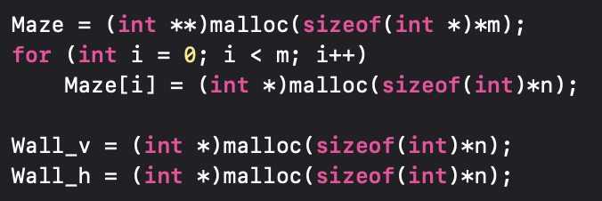

[알고리즘]  
1. 가장 상단의 경우 가로벽을 따로 만들어주었다.

1. 새로벽을 임의로 설정하고 그려지지 않을 때엔 세로벽 앞 뒤 칸의 숫자를 같게 하였다.

- 임의로 설정한 세로벽이 그려지면 그리고, 그려지지 않을 경우엔 벽 앞 뒤의 칸의 숫자가 같을 땐 세로벽을 그렸다.

- 예외로 설정한 세로벽이 그려지지 않을 때엔 그리지 않고, 앞 뒤의 숫자를 같게 하였다.

3. 마지막을 제외하고 바닥을 설정

- 아예 닫힌 칸이 존재하면 안되기에 한 라인의 그룹에서 칸들은 적어도 하나가 뚫려 있어야 한다

- 라인의 첫번째 칸은 임의의로 설정하여 다음 칸이 다른 그룹이면 뚫는다.

- 라인의 마지막 칸은 같은 그룹에서 뚫린 벽이 없으면 뚫고, 아니면 임의적으로 받는다.

- 그룹 내에 붙어 있는 칸이 바닥이 뚫려있으면 이웃된 칸은 바닥을 만들어 막는다.

4. 바닥의 설정을 확인하여 바닥이 있으면 거기에 새로운 값을 넣고, 그렇지 않을 때엔 아래에 해당 값을 그래도 넣는다.

5. 맨 마지막 라인까지 같을 땐 바닥을 설정하지 않고 모든 세로벽을 지워 하나의 그룹을 만든다.

- 세로벽 앞 뒤로 같은 그룹이면 지우지 않는다

6. 1-5를 실행하고 맨 마지막줄까지 반복한다

프린트 과정은

1. 모든 칸은 ‘ ‘로 출력
2. 세로벽을 그릴때 Wall_v을 참고하여 1이면 ‘|’, 0이면 ‘ ‘
3. 바닥을 그릴때, Wall_h를 참고하여 1이면 ‘-‘, 0이면 ‘+’, 모서리는 ‘+’

이와 같으면 시작복잡도와 공간복잡도 모두 O[M*N]이다

차례대로 한 줄 씩 미로를 생성하여 완전 미로를 만드는 Eller’s Algorithm를 사용하였다.

1. 숙제문제를 해결하기 위한 알고리즘 및 자료구조를 요약하여 기술하시오. 시간 및 공간 복잡도를 보이시오

[자료구조]

실습시간의 구현 한 자료구조와 같다

[알고리즘]

실습시간의 알고리즘과 같다